# Systeem opzet IKE project

## Interface

De interface ziet er als volgt uit:

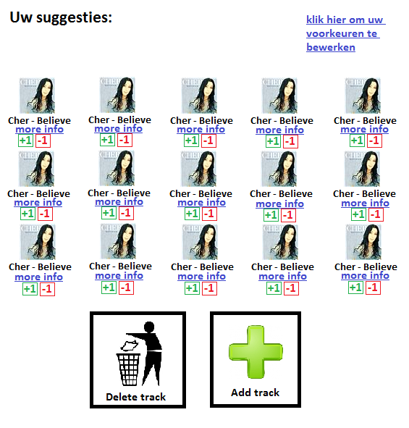

Als je een track sleept naar de prullenbak, zal er automatisch een nieuwe track worden toegevoegd. Je kunt er ook zelf voor kiezen om meer tracks toe te voegen door op de knop add track te klikken.

Door op de knop more info te klikken, kom je op een nieuwe pagina/pop-up waar meer informatie over de track/artiest staat (van musicbrainz). Hier kan je ook het nummer luisteren.

Je kunt de tracks zelf beoordelen door de waardering +1 of -1 aan een bepaalde track toe te kennen. Bij -1 zal er een pop-up verschijnen met de vraag of je de track uit de lijst wil verwijderen.

Met de link bovenaan kun je jouw profiel wijzigen, de genres.

## Werking systeem

In de database worden 3 dingen bijgehouden:

* Tabel voorkeuren: De genrevoorkeuren welke een gebruiker heeft ingevoerd
* Tabel genres: De 20 genres per gebruiker met daarbij een bepaalde variabele rating
* Tabel ratings: De individuele beoordeling van tracks (+1 / -1).

### Initialisatie

Als er een nieuwe gebruiker in het systeem komt, vult hij in wat zijn voorkeuren zijn. Hij geeft hierbij elk van de 20 genres een score variërend van 0 t/m 5. Deze worden in de tabel voorkeuren en de tabel genres opgeslagen.

### Verandering van genre ratings

Als een gebruiker een rating geeft aan een bepaald nummer (+1 of -1), wordt dit opgeslagen in de tabel ratings. Verder veranderd de tabel genres als volgt:

* Het genre waar de track bij hoort, krijgt dezelfde rating * 4 (ofwel, -4 of +4).
* Verder worden van Last.FM de grootste fans van deze track opgezocht. Van deze grootste fans worden vervolgens hun (gezamenlijke) 3 favoriete genres gezocht. Deze 3 genres krijgen +2 of -2 bij hun score opgeteld.

Als de gebruiker een bepaalde track verwijderd uit zijn lijst, gebeurd er technisch gezien hetzelfde als dat er een -1 aan een track wordt gegeven.

Als een gebruiker klikt op de knop more info, wordt er -1 of +1 bij het genre geteld.

Als een gebruiker zijn voorkeuren bewerkt, worden de oude voorkeuren geüpdatet in de tabel voorkeuren. De oude ratings voor de genres worden van de genres uit de genre tabel afgetrokken, de nieuwe worden er weer bij opgeteld.

### Suggesties opstellen

Aan de hand van de tabel genres en de tabel ratings worden de suggesties opgesteld.